

**Autores:**

Alexandre Machado – 2020100636

Miguel Gonçalves – 2020100302

Paulo Bernardino - 3807

**Tarefas concluidas a 100%:**

Neste momento temos a ligação do Raspberry Pi a transmitir video, que iremos usar essa transmissão para produzir numa fonte externa de modo a conseguirmos vizualizar a válvula em tempo real. Outra tarefa que temos praticamente completada, que não conseguimos completala a 100% porque depende de outros fatores que só iram estar prontos com o resto dos sensores em condição funcionar é a fonte externa de visualização dos conteúdos presentes no projeto, essa fonte externa é uma aplicação em flutter que desenvolvemos que recebe as informações, como o valor da válvula, a transmissão da camara e o resto dos sensores e o seu estado em tempo real.

**Tarefas agendadas:**

Para tarefas agendadas temos varias já em movimentação. Uma delas é a comunicação utilização de uma BreadBoard para ligação devários sensores que ao mesmo tempo necessitam que seja implementado no código utilizado para o controlo do Raspberry Pi. Outra terefa é a obtenção dos sensores que iremos usar:

* **MakerHawk** – utilizado para a reprodução de um som de alarme de modo de aviso de perigo na área.
* **Mecanismo de fecho** – objetivo de controlo remoto/automático de fechar a porta caso exista perigo.
* **PIR HC-SE501** – para controlo de pessoas dentro da área de possível perigo, com o maior objetivo de impedir a porta se fechar se pessoas estiverem dentro da área.
* **Camara RB-Camera_JT** – utilizado para monitorização de uma ou várias válvula e retirar o valor dessas para avaliação de perigo da área.

**Testes executados:**

Neste momento fizemos testes à camara que usamos para captar o valor da válvula, obtido pelo algoritmo com base no *Hough Transform* e notamos que a imagem presente no Raspberry Pi era decente mas quando a transmitiamos fora do Raspberry Pi a sua resolução e *Frames Per Second* (FPS) descobrimos que seria impossivel a sua utilização, uma maneira de resolver o problema foi a transmissão, não de video continuo, mas de imagens retiradas dentro de pequenos intervalos de tempo de modo a conseguir receber com eficiência a imagem enviada e ao mesmo tempo manter a sua fidelidade do estado real.

Outro teste realizado foi a ligação bluetooth a dispositivos que demos permissões de entrada especializados de modo a conseguirmos utilizar as funcionalidades de modo remoto, tivemos alguns problemas com ligação à Ethernet, dependendo se era da Instituto do ISPGaya ou alguns telemóveis/portáteis para conectar mas conseguimos resolver.

**Funcionalidades novas:**

Neste momento não temos muito “novo” em relação ao relatório anterior devido ao foco de melhoramento e garantir que o que temos está em condições funcionais, mas temos a fonte externa de informação, a aplicação em flutter, que anteriormente esta em fase de mockup e neste momento está desenhada. Outras funcionalidades é o começo da prespéctiva de montagem em Breadboard os sensores de “alarme” e movimento (MakerHawk e o PIR HS-SE501 respectivamente), justamente com o código para ser testado quando os sensores estiverem presentes.

**Esquemas:**

Em termos de esquemas o que temos para apresentar é mais teórico do que prático devido à obtenção dos sensores necessários para testes, mas podemos demostrar a idea que se irá desenvolver.

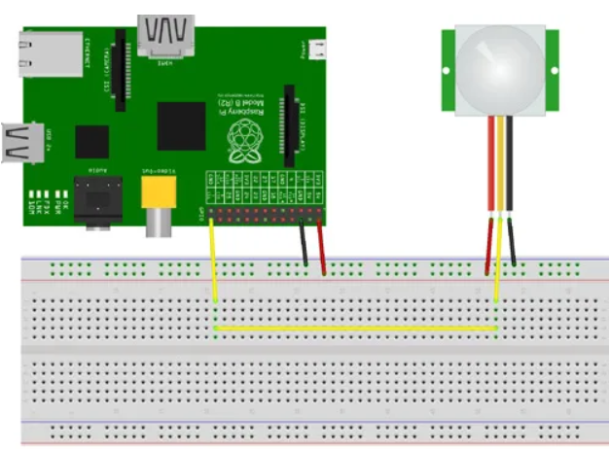

Aqui temos o sensor de movimento em que iremos ligar a partir da Breadboard de modo a conseguirmos conectar ao nosso Raspberry Pi.

Outro sensor é o de “alarme” que tambem iremos usar a Breadboard para ligarmos ao Raspberry Pi.

**Código relevante desenvolvido:**

Para facilitar o processamento do código com diversos membro foi criado um repositório na plataforma GitHub onde está disponibilizado o código utilizado para a aplicação em flutter e o Raspberry Pi,

<https://github.com/PauloBDev/gpr>

**Pesquisa de sensores / software:**

* **MakerHawk** – Necessidade de obtenção.
* **Mecanismo de fecho** – Necessidade de obtenção.
* **PIR HC-SE501** – Necessidade de obtenção.
* **Camara RB-Camera_JT** – Temos o sensor..

**Putty** – Software necessário para a utilização remota do RB_Pi

**Flutter.dev –** Software Opensource para criação da aplicação.